1. Introdução

A atual administração da PRPG assumiu suas atividades em março do corrente ano, com o objetivo principal de integrar este órgão à administração geral da UFCG de forma ampla e objetiva.

Para tanto, desde o início, foram feitos trabalhos prospectivos de identificação de dificuldades e empecilhos nos âmbitos administrativos, acadêmicos e estruturais. A maior dificuldade encontrada foi a falta de uma transição adequada, dada a urgência da saída do Prof. Michel, para que pudesse assumir cargo na administração estadual, adicionada ao período de maiores problemas que é aquele da fase final do Coleta CAPES. Todos esses fatores aliados à mudança de paradigma administrativo, próprio de cada administrador, causaram impactos que, de certa forma, adiaram o bom andamento dos trabalhos na PRPG.

De início foram notados excessos na centralização de ações nas mãos do pró-reitor, informalidade quase que total na execução orçamentária dos recursos do PROAP, legislação falha e, talvez, por isso descumprida em grande parte, como por exemplo, desacordo entre o regulamento de alguns cursos com o regulamento geral da pós-graduação stricto sensu, principalmente, composição equivocada da Câmara Superior de Pós-Graduação, em que todos os coordenadores de programas de pós-graduação deveriam ser membros e não faziam parte da CSPG, existência de cargos previstos na legislação infra-estatutária e inexistentes ou não previstos no Estatuto, dentre outras dificuldades.

A estratégia empregada foi a do enfrentamento global de todos os problemas levantados, atuando em parceria com os órgãos da administração central, em especial com a SODS e a SEPLAN, para adequação normativa e desenvolvimento de novos instrumentos de informação e controle.

2. Atribuições e Infraestrutura Administrativa da PRPG

De acordo com o Regimento da Reitoria:
.....
....
...
Art. 13. A Pró-Reitoria de Pós-Graduação é o órgão auxiliar de direção superior incumbido de planejar, coordenar e supervisionar todas as atividades de pós-graduação mantidas pela Universidade.
Art. 14. Compete à Pró-Reitoria de Pós-Graduação:
I – promover, em articulação com a Pró-Reitoria de Ensino e Pró-Reitoria de Pesquisa e Extensão, a integração do ensino, da pesquisa e da extensão;
II – supervisionar os cursos e programas de pós-graduação oferecidos pela Universidade;
III – supervisionar a política de capacitação de docentes e de técnicos administrativos da Universidade e as atividades a ela atinentes;
IV – supervisionar os cursos de aperfeiçoamento e as residências da área da saúde oferecidos pela Universidade;
V – assessorar o reitor e os órgãos deliberativos da Administração Superior da Universidade em assuntos relacionados com os cursos e programas de pós-graduação;
VI – expedir instruções, portarias e demais atos necessários ao fiel desempenho das suas atribuições;
VII – cumprir e fazer cumprir as deliberações da Câmara Superior de Pós-Graduação;
VIII – supervisionar e controlar as atividades dos setores que lhe são subordinadas;
IX – fiscalizar o andamento das atividades inerentes a sua área de atuação, notificando os dirigentes de órgãos da administração no que se refere a distorções ou irregularidades eventualmente identificadas;
X – supervisionar, em articulação com a Pró-Reitoria de Ensino, a política de pessoal docente executada pela Secretaria de Recursos Humanos;
XI – autorizar a expedição e registro de diplomas de pós-graduação;
XII – autorizar a expedição de certificados de cursos de especialização e aperfeiçoamento e de residências da área da saúde;
XIII – determinar o setor de exercício dos servidores lotados na Pró-Reitoria;
XIV – gerir os créditos provisionados e os recursos repassados que se destinem à execução de suas atividades;
XV – exercer, no âmbito de sua atuação, outras atribuições não especificadas neste Regimento e que sejam decorrentes, explícita ou implicitamente, de disposições da legislação federal de ensino e da legislação interna da Universidade, bem como as que lhe sejam eventualmente delegadas pelo reitor.
.......
......

Em complemento às atribuições gerais acima, são desenvolvidas ações pontuais de gerenciamento, acompanhamento e controle representadas por atividades como:

- acompanhamento mensal do número de alunos matriculados nos cursos de pós-graduação stricto sensu – exigência do SIMEC, do Relatório de Gestão e do PINGIFES;
- acompanhamento mensal do número de defesas de dissertação e tese – exigência do Relatório de Gestão e do PINGIFES;
- inclusão e cancelamento, mensalmente, de bolsistas da DS/CAPES, com a correspondente preparação da folha de pagamento, hoje com mais de 300 bolsistas;
- aferição das avaliações enviadas pelos orientadores dos servidores afastados para capacitação;
- aferição das informações relativas à emissão de certificados e diplomas;
- preparação mensal da folha e acompanhamento das atividades dos bolsistas dos programas institucionais de bolsas de pós-graduação;
- avaliação documental dos cursos/programas de pós-graduação da UFCG e de programas em associação (DINTER, principalmente) com outras IES;
- nomeação dos integrantes das comissões e aferição documental das solicitações de reconhecimento e revalidação de diplomas de pós-graduação obtidos no exterior, etc.

Para o cumprimento dessas e outras atribuições, a PRPG conta com duas servidoras do quadro e um contínuo de empresa terceirizada. Fora o cargo de direção do pró-reitor, nenhuma outra gratificação por exercício de cargo é destinada à PRPG, o que dificulta a composição de quadros como a coordenação geral de capacitação e coordenação geral de pós-graduação, ambas previstas na legislação infra-estatutária.

Para evitar a centralização efetiva das ações da PRPG no pró-reitor, foi criada a Gerência Executiva de Projetos Institucionais, sob o comando do Prof. Dr. Romildo Brito, além de ter sido convidado o Prof. Dr. Gilmar Trindade, para ocupar a coordenação geral de pós-graduação, para atuação como pró-reitor adjunto da PRPG, ambos os ocupantes sem gratificação.

3. Estatísticas Gerais

Há na UFCG, atualmente, 18 programas de pós-graduação stricto sensu, distribuídos entre 5 de seus centros (CH, CCT, CSTR, CTRN, CEEI), com cursos que abrangem todo o espectro das áreas do conhecimento humano. Os cursos, a localização e o conceito CAPES encontram-se nas Tabelas 1 e 2.

CAMPUS | CURSO | CONCEITO CAPES
Campina Grande | Engenharia Agrícola | 5
Campina Grande | Engenharia Civil | 4
Campina Grande | Ciência e Engenharia de Materiais | 4
Campina Grande | Engenharia Elétrica | 6
Campina Grande | Engenharia Química | 3
Campina Grande | Ciência da Computação | 4
Campina Grande | Linguagem e Ensino | 3
Campina Grande | Matemática | 3
Campina Grande | Meteorologia | 5
Campina Grande | Física | 3
Campina Grande | Recursos Naturais | 4
Campina Grande | Ciências Sociais | 4
Campina Grande | História | 3
Patos | Medicina Veterinária de Pequenos Ruminantes | 4
Patos | Sistemas Agrosilvo-Pastoris do Semi-Árido | 3
Patos | Ciencias Florestais e Ambientais | 3
Tabela 1. Cursos de Mestrado.

CAMPUS | CURSO | CONCEITO CAPES
Campina Grande | Engenharia Agrícola | 5
Campina Grande | Engenharia de Processos | 3
Campina Grande | Engenharia Elétrica | 6
Campina Grande | Engenharia Química | 4
Campina Grande | Meteorologia | 5
Campina Grande | Recursos Naturais | 5
Campina Grande | Ciências Sociais | 4
Campina Grande | Ciência da Computação | 4
Campina Grande | Ciência e Engenharia de Materiais | 4
Patos | Medicina Veterinária de Pequenos Ruminantes | 4
Tabela 2. Cursos de Doutorado.

Na Tabela 3, encontram-se os dados sobre o número de alunos matriculados, mensalmente, em cada curso além do número de defesas ocorridas ao longo do ano.
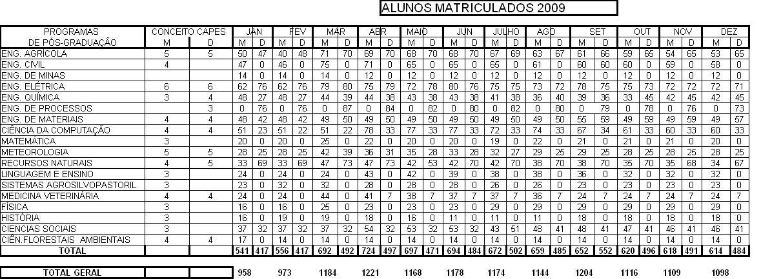
Tabela 3. Programas, conceito-CAPES por curso, e alunos matriculados por curso por mês em 2009.

As bolsas destinadas aos alunos dos programas de pós-graduação stricto sensu são majoritariamente destinadas pela CAPES na modalidade Demanda Social – DS, cuja evolução é mostrada na Tabela 4.

MODALIDADADE | ATÉ JUN/09 | A PARTIR DE JUL/09
Mestrado | 130 | 190
Doutorado | 66 | 137
TOTAL | 196 | 327
Tabela 4. Distribuição de Bolsas DS da UFCG.

Os programas de pós-graduação da UFCG utilizam outras fontes de fomento para consecução de bolsas para seus alunos, conforme pode ser visto nas Tabela 5 e 6 a seguir.
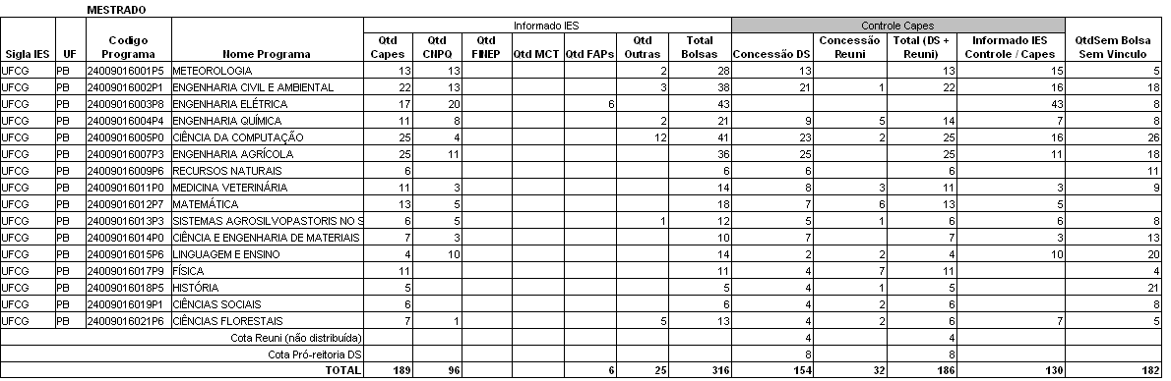
Tabela 5. Distribuição de bolsas de mestrado por programa e fonte de fomento (situação anterior a julho de 2009). Dados coletados pela PRPG e enviados à CAPES em maio de 2009.
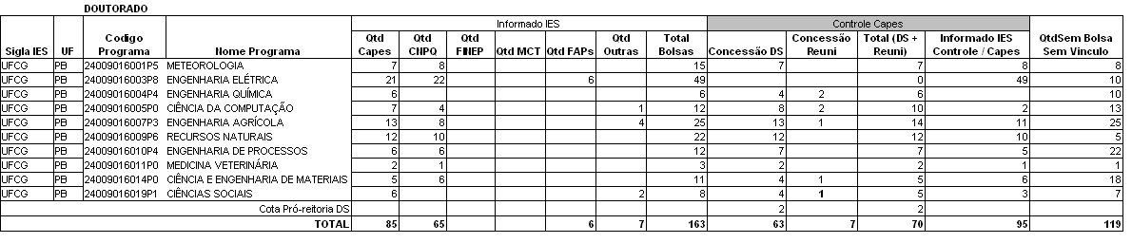
Tabela 6. Distribuição de bolsas de doutorado por programa e fonte de fomento (situação anterior a julho de 2009). Dados coletados pela PRPG e enviados à CAPES em maio de 2009.

Além de seus próprios programas, a UFCG investe em programas do tipo DINTER, contando atualmente com dois na área de medicina (FIOCRUZ e UFBA), em programas associados (assistência farmacêutica com UFPB e UFPE), estando em curso submissão de propostas na área de administração e de recursos naturais e engenharia agrícola, em que a UFCG atua como proponente executora.

Do total de alunos matriculados em 2009, em média de 1127 por mês, foram defendidas 189 dissertações de mestrado e 54 teses de doutorado, distribuídas por programa, modalidade e por mês, conforme mostrado na Tabela 7.

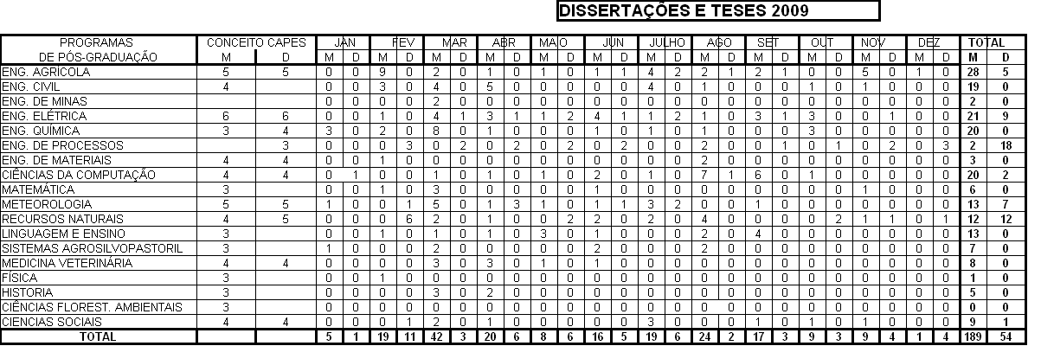
Tabela 7. Distribuição das defesas de dissertação de mestrado e tese de doutorado por programa e por mês em 2009.

4. Principais Atividades Realizadas

Nestes primeiros 9 meses à frente da PRPG, a nova administração teve como principal objetivo a reordenação das atividades da pró-reitoria, baseando-se no levantamento de dados, na colaboração para o desenvolvimento de um sistema de informação, na revisão da legislação infra-estatutária e no fomento a atividades de pós-graduação nos campi em que ela ainda não é perene e consolidação naqueles em que já existem programas de pós-graduação.

4.1 Consolidação de Programas de Pós-Graduação

Como uma das formas de apoio à consolidação dos programas de pós-graduação, a PRPG atuou na reformulação dos dados sobre alunos e bolsistas nos programas, enviando informações à CAPES, conforme mostrados nas Tabelas 6 e 7, e obtendo como resposta um aumento considerável no número de bolsas DS-CAPES, como visto na Tabela 4 e mais bem detalhado nas Tabelas 8 e 9 a seguir.

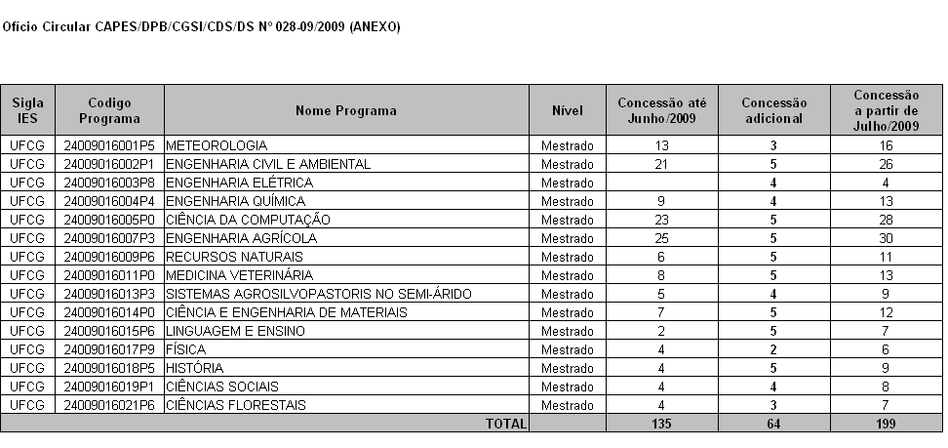
Tabela 8. Distribuição da nova cota de bolsas DS-CAPES por curso de mestrado.
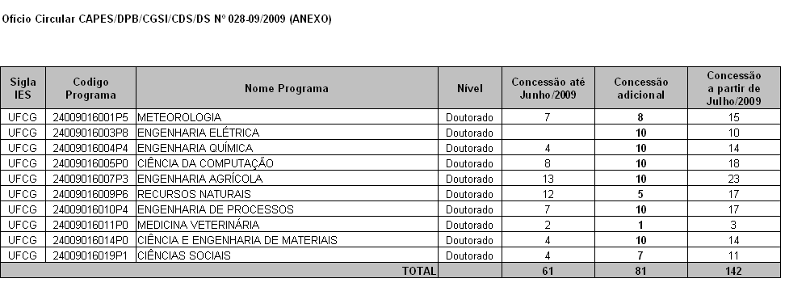
Tabela 9. Distribuição da nova cota de bolsas DS-CAPES por curso de doutorado.

Além da consecução de novas cotas por programa, a PRPG atuou de forma decisiva realizando a primeira reunião com coordenadores de programas de pós-graduação com conceito 3, procurando informar-lhes a respeito dos critérios e parâmetros de avaliação utilizados pelos CT´s relativos a cada programa. Nessa reunião ficou acertado um compromisso bilateral para melhoria do conceito na próxima avaliação, o que passou obrigatoriamente pela definição de prioridade para estágio de pós-doutoramento dos docentes vinculados a esses programas. Esta prioridade consta dos documentos elaborados pela PRPG: PLANFOR (encaminhado à CAPES) e Plano de Capacitação Docente (aprovado por unanimidade pela CSPG).

4.2 PLANFOR e Plano de Capacitação Docente

Após um longo tempo, nesta gestão foram redigidos os planos de capacitação docente (PCD – ANEXO I), aprovado por unanimidade pela CSPG, em novembro de 2009 e o de formação de quadros (PANFLOR – ANEXO II), encaminhado à CAPES, em julho de 2009. O PLANFOR segue a metodologia empregada na confecção do PCD e tem como base os seguintes documentos:

ESTATUTO DA UFCG
PLANO DE ADESÃO AO REUNI
PLANO PRÓPRIO DE EXPANSÃO – PLANEXP
PDI
RESOLUÇÕES E PORTARIAS NORMATIVAS INTERNAS
PLANO DE CAPACITAÇÃO DOCENTE.

Ao final de sua execução, em 2014, espera-se o quadro mostrado na Tabela 10.

Número Adicional de Mestres, Doutores e Pós-Doutores | Quantidade | Número Relativo ao  Total de docentes em 2009
Novos Mestres | 35 | 3,42%
Novos Doutores | 100 | 9,78%
Novos Doutores com Estágio Pós-Doutoral | 50 | 4,89%
Total | 185 | 18,08%
Tabela 10. Situação da qualificação docente em 2014.

De acordo com os números constantes da Tabela 10, no âmbito do corpo docente, a UFCG tenciona, no decorrer dos próximos 5 anos, o que se segue:

- atingir um patamar de 60% de seu quadro docente com titulação mínima de doutor;
- encaminhar para estágio pós-doutoral 20% do seu quadro de doutores;
- reduzir em 20% o quantitativo de docentes com titulação inferior à de mestre.

Para tanto, pretende-se:

- ampliar o espectro de programas de pós-graduação existente na UFCG;
- ampliar o número de vagas nos programas existentes, reservando um percentual deste acréscimo para os docentes da instituição;
- manter o atual programa de meia-bolsa, na perspectiva de uma contra-partida da CAPES, para aqueles docentes que desejem a qualificação em programas de outras instituições;
- manter a política de DINTER´S e programas associados com instituições do mais elevado conceito nacional.

O PCD tem por principal característica o estabelecimento de prioridades para o afastamento de docentes para capacitação. Nesse sentido, os níveis de prioridade são os seguintes:

1) Necessidade de Criação de Programas de Pós-Graduação (Doutorado)
a) Medicina e ciências biológicas
b) Educação (incluindo Políticas e Práticas Educacionais)
c) Administração
d) Design e arquitetura
e) Direito
f) Ensino de Ciências

2) Necessidade de Melhoria de Conceito (Estágio de Pós-Doutoramento)
a) Engenharia Química
b) Engenharia de Processos
c) História
d) Matemática
e) Física
f) Zootecnia
g) Ciências Florestais
h) Linguagem e Ensino

3) Consolidação como Excelência Nacional (Estágio de Pós-Doutoramento)
a) Ciências Sociais
b) Ciência da Computação
c) Ciência e Engenharia de Materiais
d) Engenharia de Materiais
e) Engenharia Agrícola
f) Engenharia Civil (mestrado)
g) Medicina Veterinária
h) Recursos Naturais
i) Meteorologia

4.3 Criação de Cursos

4.3.1 Cursos Stricto Sensu

A chegada da nova administração à PRPG coincidiu com o final do prazo para apresentação de propostas de cursos novos à CAPES por meio do APCN. Mesmo assim, foi possível contribuir para a finalização de envio de propostas de cursos novos para:

- Mestrado em Química – Campus de Cuité – não recomendado por questões de ordem estrutural;
- Mestrado em Ciência e Tecnologia Agro-Alimentar – Campus de Pombal – não recomendado por ter sido enviado, pelos proponentes, a um comitê inadequado: multidisciplinar em lugar de ciências agrárias;
- Mestrado em Engenharia Mecânica – Campus de Campina Grande – recomendado após ação da PRPG após visita técnica do comitê de avaliação – início previsto para março de 2010;
- Mestrado e Doutorado em Assistência Farmacêutica – Campus de Cuité – ainda em avaliação;
- Doutorado em Matemática em associação ampla com a UFPB – recomendado com início previsto para janeiro de 2010.
- Mestrado em Ciências da Saúde – CCBS – Campus de Campina Grande – em fase final de elaboração, a ser encaminhado no APCN 2010.
- Proposta de DINTER entre a COPEAG e UTFPR, em Engenharia Agrícola – em avaliação na CAPES;
- Proposta de DINTER entre o PPGRN e o ITFRN, em Recursos Naturais – em avaliação na CAPES.

4.3.2 Cursos Lato Sensu

No âmbito dos cursos de aperfeiçoamento e especialização, foram várias as propostas chegadas à CSPG, destacando-se:

a) XXI Curso de Especialização em Educação: Práticas e Processos Educativos*;
b) Curso de Especialização em História do Semi-Árido Nordestino*;
c) MBA em Gestão de Empreendimentos Inovadores –PAQTCPB*;
d) II Curso de Especialização em Saúde Mental;
e) Curso de Pós-Graduação Lato Sensu em Auditoria e Perícia Contábil;
f) Curso de Pós-Graduação Lato Sensu em Finanças com ênfase em Controladoria;
g) Curso em Educação Contextualizada para Convivência com o Semiárido Brasileiro –INSA;
h) II Curso de Especialização em Análise Geoambiental do Semiárido;
i) Criação do Curso de Especialização em Direitos Humanos e Práticas Jurídicas;
j) Curso de Especialização em Educação: Teorias e Práticas Educativas;
k) XXII Curso de Especialização em Educação: Políticas e Gestão da Educação Básica*.
Os cursos indicados pelo (*) foram aprovados, os demais se encontram em análise.
4.4 Atuação em Parceria
Ao longo de 2009, a PRPG atuou em parceria com a PRE e a SEPLAN no programa REUNI de bolsas de pós-graduação, destacando-se as atividades de publicação de resultados e implantação de bolsas.
Ainda com a SEPLAN, atuou em parceria para a o desenvolvimento do Sistema de Informação da Pós-Graduação, em fase final de elaboração.
Com a PROPEX, atuou, quando a coordenação de pesquisa ainda vinculava-se à PRPG, no aumento de 18 bolsas de IC, o que caracterizou um aumento de 10% no total destinado pelo CNPq à UFCG.
Com a SRH, tem atuado de forma decisiva na melhoria da tramitação de processos de afastamento para capacitação, reconhecimento e revalidação de diplomas, e de ascensão funcional por titulação.
Por fim, nossa principal parceria ocorreu com a PRGAF, nossa PRA, em termos da agilidade de detalhamento de crédito e de empenhamento dos recursos necessários para fazer frente às aquisições de equipamentos do CT-INFRA 09 e do PROEQUIPAMENTOS 09 e resíduo de 2008 (ver tópico 4.6).

4.5 Participação em Reuniões de Fóruns Nacionais

A PRPG esteve representada em todas as reuniões importantes que ocorreram de março a dezembro de 2009, destacando-se as seguintes:

- Reunião do FOPROP em J. Pessoa, agosto de 2009 – onde foi possível contato com a vice-presidente do CNPq para entrega da propostas de aumento de bolsas IC;
- Reunião de instalação do COPROPI, em Brasília, setembro de 2009 – de onde surgiu a proposta de DINTER com o UTFPR;
- Reunião do ENPROP, em Recife, e de avaliação do CT-INFRA, em J. Pessoa, outubro de 2009 – ocasiões em que foi feito convite para visita do Coordenador Nacional do CT-INFRA, Paulo Rosas, à C. Grande, ocorrida em novembro próximo passado.

4.6 Projetos Elaborados

Dentre os projetos elaborados no âmbito da PRPG, destacam-se:

- PQD e PLANFOR;
- CT-INFRA 09;
- PROEQUIPAMENTOS 09;
- RECUPERAÇÃO DO PROEQUIPAMENTOS 08;
- AUMENTO DAS COTAS DS E DO PIBIC.

Ao longo deste relatório, quase todos os importantes projetos da PRPG já forma comentados e detalhados. Entretanto, é necessário especial destaque para aqueles elaborados pela Gerência Executiva de Projetos Institucionais. É dessa gerência os projetos que injetaram a maior quantidade de recursos na área de pós-graduação nos últimos anos.

O CT-INFRA 09 proporcionou à UFCG, campus de C. Grande, recursos da ordem de 3,5 milhões de reais apenas para investimento em equipamentos. Isso representa mais do que a soma dos últimos 5 CT-INFRA´s em termos de equipamentos, representando cerca de 43% do que cabia à UFCG neste ano (470 dout * R$ 18.000,00 = R$ 8.100.000,00). Considerando-se que foram aprovados R$ 360.000.000,00 de um total de R$ 860.000.000,00 solicitados, ou seja, foram aprovados 41% dos recursos solicitados, a UFCG obteve desempenho superior à média nacional.

No âmbito do PROEQUIPAMENTOS, iniciado em 2008, a participação da UFCG foi ainda mais significativo. No ano passado, devido a problemas de ordem administrativa do governo federal, foram devolvidos R$ 300.000,00, por impossibilidade de empenhamento, o que representou 60% do total destinado à UFCG. No projeto deste ano, a UFCG tinha direito, de acordo com o número de cursos reconhecidos pela CAPES, à R$ 350.000,00, tendo aprovado 100% do total e feito o empenho de igual porcentagem. Além disso, foi incluída no projeto uma solicitação, inédita, de retorno dos recursos devolvidos em 2008. Essa solicitação inicialmente não atendida, foi agora em dezembro, aceita, com a UFCG recebendo e empenhando mais R$ 300.000,00 em equipamentos de uso exclusivo em pesquisa.

Essas foram as principais atividades da PRPG, no período compreendido entre março e dezembro de 2009.

Campina Grande, 21 de dezembro de 2009.

Rômulo Feitosa Navarro
Pró-Reitor

